臺北市藝術領域學科平臺暨藝術生活學科中心策略聯盟
107學年度藝術生活科加深加廣課程研習實施計畫
- 主辦單位：臺北市藝術領域學科平臺。
- 協辦單位：藝術生活學科中心。
- 研習時間：108年4月2日(二)8：40-16：30。
- 出席人員：以臺北市公私立高中教師為優先，人數以30人為上限，如有多餘名額則開放外縣市參加。出席人員請至全國教師在職研習網報名(課程代碼：2597012)，報名截止日期為108年3月28日(四)24時前。
- 主持人：臺北市立大同高中莊智鈞校長。
- 研習課程表及地點：
★研習名稱：藝術生活科加深加廣課程研習-基本設計解剖1:視覺說書人與物的設計
日期 | 地點 | 課程時間 | 課程內容 | 講師/負責人員
4/02  (二) | 臺北  市立  大同  高中  /  二樓  電腦  教室  3 | 08:40-08:50 | 報到 | 臺北市藝術生活學科平台
 |  | 08:50-09:00 | 開幕式 | 臺北市立大同高中/  莊智鈞校長
 |  | 09:00-10:25 | 基本設計課程地圖 | 臺北市立中山女子高級中學/  蔡紫德老師
 |  | 10:35-12:00 | 談從解剖出發的設計觀察
 |  | 12:00-13:00 | 午膳
 |  | 13:00-16:30 | 視覺說書人實作 | 臺北市立中山女子高級中學/  蔡紫德老師
七、本研習為實作課程，參加研習教師請攜帶拍照工具，例如：可上傳檔案的手機或是自備讀卡
的相機。
※臺北市立大同高中交通方式方式及位置圖(校址：臺北市中山區長春路167號)
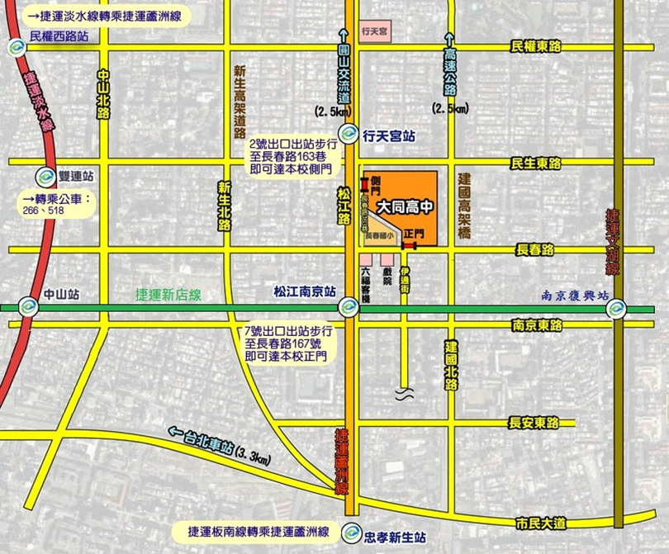
(※研習教師請由學校正門進入；因停車位有限，請搭乘大眾運輸工具前來)
壹、到達學校附近之主要公車路線：
1.長春松江路口站：5、26、41、49、72、109、203、214、214直、222、226、279、280、280直、290、505、527、642、643、676、680、1550
2.捷運松江南京站：5、12、41、46、49、72、109、203、214、214直、222、226、248、254、266、266區、279、280、280直、282、282副、288、288區、290、292、292副、306、306區、307、 505、527、604、605快、622、642、643、652、668、675、676、711、棕9、紅25
3.長春國小站：12、298、298區、638、1501、1505、紅57
4.救國團站：226、290、518、612、612區、638、643、5201、5202、5203
貳、捷運站可轉乘臺北車站公車路線：
行天宮站：5、49、222
松江南京站：5、12、49、222、604、652
參、搭乘捷運到達本校方式：
搭乘捷運中和新蘆線或松山新店線至「松江南京站」下車，由7號出口出站，步
行約3分鐘，即可到達本校正門。

